第3章 EXTJS2.0的基本功能
在深入了解一个技术的时候，从它能实现的一些基本功能入手是个不错的选择。ExtJS为我们准备了很多效果绚丽的组件。现在就从其中最基本的组件开始学习ExtJS。

3.1 ExtJS2.0组件配置说明
ExtJS为Web开发引入了类似桌面开发中已经成熟的组件概念，开发者只需要进行简单的配置或根本不需要配置就可以使用ExtJs提供的丰富组件。这些配置主要表现为两种形式：一种是用逗号分隔的参数列表，另一种是利用JSON对象为组件提供配置信息。这两种方式各有所长，对于比较简单的配置一般采用逗号分隔的参数列表进行配置，对于较复杂的配置一般采用JSON对象的方式为组件提供配置信息。
接下来分别介绍这两种配置方式，对于一些常见的组件我们同时用这两种方式来实现配置，在开始之前先简单地了解一下JSON。

3.11 JSON介绍
JSON全称是 JavaScript Object Notation（JavaScript 对象符号）是一种结构化、轻量级、完全独立于语言、基于文本的数据传输格式，在很多场合下用来替代XML文件格式。相比较而言，为了表达相同的信息JSON比XML形成的文件更小且更便于机器解析。
JSON格式非常适合那些具有一些属性和值的简单对象，它以“{”开始，以“}”结束，属性名和值之间用“:”分隔，属性间用“,”分隔。
JSON的属性可以是：简单的字符串、数组、数字、true、false、null或者对象。
下边来看一个JSON对象的简单例子：
代码3-1：
<script language='JavaScript '>
var person = { //JSON对象定义开始
name:'tom', //字符串
age:24, //数字
sex:'man',
married:false,//布尔值
books:[ //数组，在数组中又嵌入了两个JSON对象
{name:'历史',price:30},
{name:'文学',price:25}
]
}//JSON对象定义结束
//通过点号表示法来取得JSON对象的内部属性
alert(person.name + ' ' + person.age + ' ' + person.sex);
</script>
如上，就已成功定义了一个变量person，它引用了一个JSON对象。这个对象表示了一个名叫tom且年龄为24的未婚男性，他有两本书：一本书叫历史，定价30元，一本书叫文学，定价25元。如果要使用这个对象只需要用点号来取得属性就可以了。
运行效果如图3-1所示。
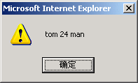
图3-1 取得JSON对象内部的属性值
从图3-1中可以看到，系统已成功取得了JSON对象内部的属性值，由此可见编写和使用一个JSON对象是非常简单的。
提示：在这里对JSON只做一个简单的说明，如果读者希望对JSON做更详细的了解请阅读相关专业资料（http://www.json.org/这个网站有关于JSON的丰富资料）。

3.1.2 ExtJS组件配置方式介绍
有了以上知识，接下来就可以看看ExtJS对组件配置的两种基本方式有什么不同以及如何使用这些方式。
1. 使用逗号分隔参数列表配置组件
首先来看一个简单的逗号分隔参数列表配置组件的例子。这个例子非常简单，它用来显示一个信息提示框，在后边的文章中对信息提示框会有更详细的介绍，在这个例子中就只需要关注它的配置方式，现在来看下边的代码：
代码3-2：
<script type="text/JavaScript ">
Ext.onReady(function(){
Ext.Msg.alert('提示','逗号分隔参数列表');//这种配置方式非常常见
});
</script>
运行效果如图3-2所示：
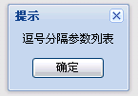
图3-2 逗号分隔参数列表
2. 使用JSON对象配置组件
接下来再看一个使用JSON对象配置组件的例子，这里依然只关心配置方式而不需要将注意力放在具体的配置项目上，为了方便不同配置方式的比较，我们先给出组件运行之后的效果图，再来分析配置过程。
运行效果如图3-3所示：
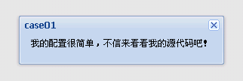
图3-3 使用JSON对象配置组件
图3-3中显示的信息提示框，该框与图3-2中显示的效果看起来非常相似，但它们有着不同的配置方式，下边是一个包含配置信息的JSON对象的代码示例。
约定：本书统一把这种包含组件配置信息的JSON对象叫做配置对象。
代码3-3：
<script type="text/JavaScript ">
Ext.onReady(function(){
var config = {//定义配置对象
title:'case01',
msg: '我的配置很简单，不信来看看我的源代码吧！'
}
Ext.Msg.show(config);//将配置对象传入方法中
});
</script>
在代码3-3中定义了一个配置对象config。它包含两个配置项：title和msg（关于配置项的说明见3.2.6节）。该配置项将config作为参数提供给Ext.Msg.show()，就能成功配置出一个满足需要的信息提示框组件，同使用逗号分隔参数列表配置组件的方式相比较，这种配置方式显得更紧凑。
在实际开发过程中并不严格区分这两种配置方式，JSON对象也可以作为逗号分隔参数列表中的一部分，使组件的配置更加灵活。
ExtJS开发了大量配置项以满足实际项目中的各种不同需求，熟悉各个配置项的配置方式及配置效果是快速掌握ExtJS的一条捷径。
提示：ExtJS提供了非常详细的api文档。在api文档中，对每个组件的配置项及配置方法都给出了明确说明，在实际开发过程中随时查看api文档，这样方便更深入地掌握组件使用方法。

3.2 信息提示框组件介绍
在程序开发中，最常用的组件就是信息提示框。在Web页面中，alert()可谓人人皆知，利用它可以向用户提示各种信息，但其单调的界面一直促使我们寻求一种更美观，功能更强大的替代品，以满足用户日益挑剔的用户需求。
ExtJS提供了一系列美观实用的信息提示组件，接下来看看了解信息提示组件的外观和功能以及配置和使用的方法。

3.2.1 认识Ext.MessageBox
Ext.MessageBox是一个工具类，它扩展自Object对象，用来生成各种风格的信息提示对话框，Ext.Msg是该类的一个别名，使用Ext.MessageBox和使用Ext.Msg有相同的效果，而后者提供了更简短的调用方式。在开始介绍之前，先了解一下Ext.MessageBox提供的信息提示框与JavaScript提供的原始信息提示框的区别，主要表现在3方面：“实现方式”、“显示信息的格式”和“对程序运行的影响”，下面对着3方面进行详细的说明：
1. 实现方式
标准JavaScript提供的信息提示对话框是一个真正的弹出窗口。Ext.MessageBox提供的信息提示对话框并不是一个真正的弹出窗口，它只是在当前页面显示的一个层（div），所以无法用窗口捕捉软件来捕捉它。
2. 显示信息的格式
标准JavaScript 提供的信息提示对话框所显示的文本不是HTML格式文本，而是纯文本。它们不能使用HTML中的格式化方法进行排版，只能以空格、回车以及各种标点符等来构建显示格式，如图3-4所示。
Ext.MessageBox提供的信息提示对话框显示的文本不仅支持纯文本显示，还支持使用HTML格式文本，采用HTML中的格式化方法进行排版，效果更加丰富，如图3-5所示。
下边是一个简单的示例：
代码3-4：
<script type="text/JavaScript ">
Ext.onReady(function(){
alert('只能使用纯文本');//这里不支持HTML格式的字符串
});
</script>
运行效果如图3-4所示：
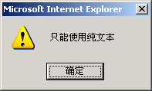
图3-4 不支持HTML格式的字符串
代码3-5：
<script type="text/JavaScript ">
Ext.onReady(function(){
Ext.Msg.alert('<font size=4>提示</font>','<font color=red>支持HTML格式文本</font>');
});
</script>
运行效果如图3-5：
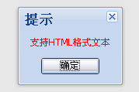
图3-5 支持HTML格式文本
可以看到HTML标签在这里产生了HTML格式化排版的效果，控制了显示样式，这正是用户所需要的功能。
3. 对程序运行的影响
标准JavaScript 提供的信息提示对话框会对JavaScript 程序的运行产生阻塞。Ext.MessageBox是异步的，它的调用并不会停止浏览器中代码的执行。如果希望该程序在信息提示框出现并且用户做出反馈后才调用，就需要把相应程序组织成一个函数，并且将该函数作为回调函数提供给Ext.MessageBox，在用户做出反馈后该回调函数将被调用，这样就可以达到控制程序执行的目的了。
代码3-6：
<script type="text/JavaScript ">
Ext.onReady(function(){
alert('我会停止程序的执行。');
Ext.Msg.alert('提示','我不会停止程序的执行。');
});
</script>
执行以上程序会看到标准的alert出现了，而ExtJS版的alert并没有出现，说明程序的执行被停止了。
运行效果如图3-6：
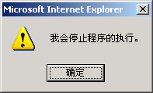
图3-6 标准的alert
如果执行代码3-7就会看到标准的alert与ExtJS的alert同时出现了，说明ExtJS的alert是异步的，它并不会停止程序代码的继续执行。
代码3-7：
<script type="text/JavaScript ">
Ext.onReady(function(){
Ext.Msg.alert('提示','我不会停止程序的执行。');
alert('我会停止程序的执行。');
});
</script>
运行效果如图3-7所示：
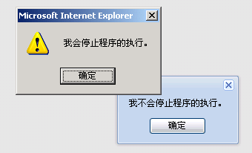
图3-7 ExtJS的异步执行

3.2.2 Ext.MessageBox.alert()
Ext.MessageBox.alert()是一个只读信息提示框，用来代替JavaScript 标准的alert()方法，它有一个确定按钮，为程序提供一个回调函数，则该函数将在单击按钮后被调用（包括右上角的退出按钮），所单击按钮的id将被作为唯一的参数传递到回调函数中。
调用格式：
alert( String title,String msg, [Function fn],[Object scope] )
参数说明：
title：提示框的标题
msg：显示的信息内容
[Function fn]：回调函数，为可选参数
[Object scope] ：执行范围，为可选参数
返回值：
Ext.MessageBox Ext.MessageBoxExt.MessageBox Ext.MessageBox
代码3-8：
<script type="text/JavaScript ">
Ext.onReady(function(){
Ext.MessageBox.alert('提示','请单击我，确定',callBack);
function callBack(id){
alert('单击的按钮ID是：'+id);
}
});
</script>
运行效果如图3-8所示：
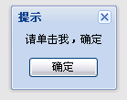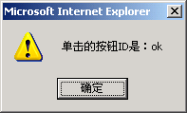
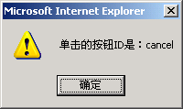
图3-8 Ext.MessageBox.alert()的回调值

3.2.3 Ext.MessageBox.confirm()
Ext.MessageBox.confirm()显示一个确认信息框，用来代替JavaScript标准的confirm()方法，它提供两个按钮“是”和“否”，为程序提供一个回调函数，则该函数将在单击按钮后被调用（包括右上角的退出按钮），所单击按钮的id将被作为唯一的参数传递到回调函数中。
调用格式：
confirm( String title, String msg, [Function fn], [Object scope] )
参数说明：
请参考Ext.MessageBox.alert()相关内容。
返回值：
Ext.MessageBox Ext.MessageBoxExt.MessageBox Ext.MessageBox
代码3-9：
<script type="text/JavaScript ">
Ext.onReady(function(){
Ext.MessageBox.confirm('提示','请单击我，做出选择',callBack);
function callBack(id){
alert('单击的按钮ID是：'+id);
}
});
</script>
运行效果如图3-9所示：
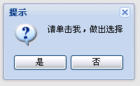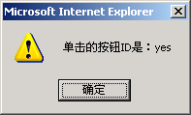
图3-9 Ext.MessageBox.confirm()的回调值
单击其他按纽所得到的效果与图3-9中所展示的效果类似，请读者自行实验，在这里就不列出相关截图了。

3.2.4 Ext.MessageBox.prompt()
Ext.MessageBox.prompt()显示一个获取用户输入信息的提示框，用来代替JavaScript 标准的prompt()方法，它具有“确定”和“取消”两个按钮，并提供一个文本输入框接收用户的输入，如果为其提供一个回调函数，则该函数将在单击按钮后被调用（包括右上角的退出按钮），所单击按钮的id和文本框中的内容将被作为参数传递到回调函数中。
调用格式：
prompt( String title, String msg, [Function fn], [Object scope], [Boolean/Number multiline] )
参数说明：
前四项参数说明请参考Ext.MessageBox.alert()相关内容。
[Boolean/Number multiline]：设置为false将显示一个单行文本域，设置为true将以默认高度显示一个多行文本区。或者以像素为单位直接设置文本域的高度。默认为false。
返回值：
Ext.MessageBox Ext.MessageBoxExt.MessageBox Ext.MessageBox
代码3-10：
<script type="text/JavaScript ">
Ext.onReady(function(){
Ext.MessageBox.prompt('提示','输入一些内容看看：',callBack,this,true);
function callBack(id,msg){
alert('单击的按钮ID是：'+id+'\n'+'输入的内容是：'+msg);
}
});
</script>
运行效果如图3-10所示：
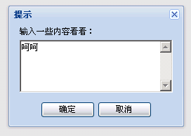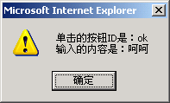
图3-10 Ext.MessageBox.prompt()的回调值

3.2.5 Ext.MessageBox.wait()
Ext.MessageBox.wait()显示一个自动滚动的进度条提示框，它经常被用在一个耗时的交互操作中，不能给它定义一个时间间隔让它自动关闭，程序员在交互操作完成之后应关闭它。
调用格式：
wait( String msg, [String title], [Object config] )
参数说明：
msg：显示的信息内容
[String title]：提示框的标题，为可选参数
[Object config]：用于配置进度条的配置对象，为可选参数。
返回值：
Ext.MessageBox Ext.MessageBoxExt.MessageBox Ext.MessageBox
代码3-11：
Ext.onReady(function(){
Ext.MessageBox.wait('请等待，操作需要很长时间！','提示',{
text : '进度条上的文字'
});
})
运行效果如图3-11所示：
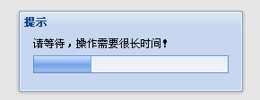
图3-11 Ext.MessageBox.wait()的运行

3.2.6 Ext.MessageBox.show()
Ext.MessageBox.show()基于一个配置来显示一个新的信息提示框或重置一个已存在的信息提示框，前面介绍的三个提示框的内部调用都是这个方法。尽管那些调用都非常简单快捷，但是它们并不支持所有的配置项。如要建立更加个性化，功能更强大的提示框，还需要从掌握Ext.MessageBox.show()方法做起。
下边给出一个配置项目的列表：
（这个列表并没有包括所有的可配置项目，只包含了一些比较重要的项目，要查看更加详细的说明请阅读api文档。）
表3.1 常用配置项
配置项 | 类型 | 说明
title | String | 提示框的标题
msg | String | 显示的信息内容
width | String | 对话框的宽度，已像素为单位
closable | Boolean | false将隐藏右上角的关闭按钮，默认为true。  如果已设置wait或progress为true则该配置将被忽略，提示框只能通过程序关闭，不能通过右上角的关闭按钮关闭。
modal | Boolean | true为模式窗口，false为非模式窗口
fn | Function | 回调函数
buttons | Object/Boolean | 一个包含配置信息的JSON对象或false不显示任何按钮，默认为false，配置对象在下边有详细的说明。
progress | Boolean | True则显示一个进度条，默认为false，该进度条需要由程序控制滚动。
progressText | String | 进度条上显示的文字
wait | Boolean | True则显示一个自动滚动的进度条，默认为false
prompt | Boolean | True则显示一个单行文本域，默认为false
value | String | 如果prompt设置为true，则value值将显示在文本域中
multiline | Boolean | 如果prompt设置为true，则multiline为true显示多行文本区，false显示单行文本域
icon | String | 一个样式文件，它为对话框提供一个背景图，下边有一个详细列表
表3.2 Buttons已提供配置对象说明
提示框按钮配置对象 | 说明 | 注意
Ext.Msg.CANCEL | 只显示一个“取消”按钮 | 注意配置对象的大小写  正确的写法：  Ext.Msg.CANCEL  错误的写法：  Ext.Msg.cancel
Ext.Msg.OK | 只显示一个“确定”按钮 | 注意配置对象的大小写  正确的写法：  Ext.Msg.CANCEL  错误的写法：  Ext.Msg.cancel
Ext.Msg.OKCANCEL | 显示两个按钮“确定”和“取消” | 注意配置对象的大小写  正确的写法：  Ext.Msg.CANCEL  错误的写法：  Ext.Msg.cancel
Ext.Msg.YESNO | 显示两个按钮“是”和“否” | 注意配置对象的大小写  正确的写法：  Ext.Msg.CANCEL  错误的写法：  Ext.Msg.cancel
Ext.Msg.YESNOCANCEL | 显示三个按钮“是”“否”“取消” | 注意配置对象的大小写  正确的写法：  Ext.Msg.CANCEL  错误的写法：  Ext.Msg.cancel
表3.3 图标样式配置说明
样式类 | 说明 | 效果
Ext.Msg.ERROR | 错误图标 | 
Ext.Msg.INFO | 信息图标 | 
Ext.Msg.QUESTION | 问题图标 | 
Ext.Msg.WARNING | 警告图标
调用格式：
show( Object config )
参数说明：
一个包含提示框配置信息的配置对象
返回值：
Ext.MessageBox Ext.MessageBoxExt.MessageBox Ext.MessageBox
代码3-12：
<script type="text/JavaScript ">
Ext.onReady(function(){
Ext.MessageBox.show({
title:'提示',
msg:'我有三个按钮，和一个多行文本区。',
modal:true,
prompt:true,
value:'请输入',
fn:callBack,
buttons:Ext.Msg.YESNOCANCEL,
icon:Ext.Msg.QUESTION
})
function callBack(id,msg){
alert('单击的按钮ID是：'+id+'\n'+'输入的内容是：'+msg);
}
});
</script>
运行效果如图3-12所示：
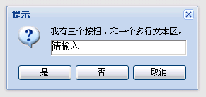
默认值
问题图标
三个按钮
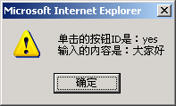
图3-12 Ext.MessageBox.show()的运行效果

3.2.7 Ext.MessageBox的其他功能
Ext.MessageBox还有其它功能来帮助程序提供更完美的展现效果。
1. 改变默认的按钮文字
通过Ext.Msg.YESNOCANCEL等配置的对象创建按钮文字不满足我们的需求，该如果改变他呢？Ext.MessageBox提供了buttonText配置项，通过提供一个配置对象，就可以改变默认的按钮文字，可以通过两种方法改名默认文字：
（1）为Ext.MessageBox的buttonText配置项提供一个包含要改变文字信息的配置对象。
代码3-13：
<script type="text/JavaScript ">
Ext.onReady(function(){
//必须放在创建提示框之前
Ext.MessageBox.buttonText={
yes:'按钮一',
no:'按钮二' ,
cancel:'按钮三'
}
Ext.MessageBox.show({
title:'提示',
msg:'自定义按钮文字',
modal:true,
buttons:Ext.Msg.YESNOCANCEL
})
});
</script>
运行效果如图3-13所示：
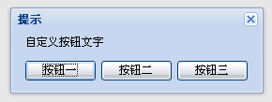
图3-13 默认的按钮文字
注意：这种方式会覆盖所有的提示文字，如果在配置对象中提供的信息不全就会出现按钮上没有文字的现象。例如将代码3-13修改为代码3-14所示的效果，就很不完美了。
代码3-14：
<script type="text/JavaScript ">
Ext.onReady(function(){
//必须放在创建提示框之前
Ext.MessageBox.buttonText={
yes:'按钮一',
no:'按钮二' //这里只指定了两个按钮对应的文字，忽略了按钮三
}
Ext.MessageBox.show({
title:'提示',
msg:'自定义按钮文字',
modal:true,
buttons:Ext.Msg.YESNOCANCEL
})
});
</script>
运行效果如图3-14所示：
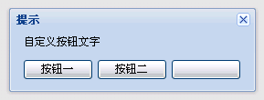
第三个按钮上的文字消失了
图3-14 自定义按钮文字
（2）那么有没有办法只替换需要的按钮，而不会影响其他按钮的正常显示呢？其实达到这个目的是非常简单的，不需要把buttonText的默认配置对象替换掉，而只要改变某个属性值就可以了。
代码3-15：
<script type="text/JavaScript ">
Ext.onReady(function(){
//必须放在创建提示框之前
Ext.MessageBox.buttonText.yes ='按钮一';
Ext.MessageBox.buttonText.no = '按钮二';
Ext.MessageBox.show({
title:'提示',
msg:'自定义按钮文字',
modal:true,
buttons:Ext.Msg.YESNOCANCEL
})
});
</script>
运行效果如图3-15所示：
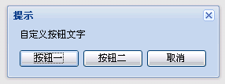
图3-15 特定按钮文字的定制
这样就实现了对特定按钮文字的定制，实际也非常简单。
2. 动态更新提示框
通过上面的学习已经可以创建一个丰富多彩的信息提示对话框了，但是它依然是静态的，有没有办法使它根据需要而动态更新呢？令人高兴的是，在Ext.MessageBox中就能实现，并且提供了非常简单的方法供我们使用，下面就来看看提示框是如何动起来的吧。
- 更新提示文字
调用格式：
updateText( [String text] )
参数说明：
[String text]：显示的信息内容，为可选参数
返回值：
Ext.MessageBox Ext.MessageBoxExt.MessageBox Ext.MessageBox
代码3-16：
<script type="text/JavaScript ">
Ext.onReady(function(){
var msgBox = Ext.MessageBox.show({
title:'提示',
msg:'动态跟新的信息文字',
modal:true,
buttons:Ext.Msg.OK
})
// Ext.TaskMgr是一个功能类，用来定时执行程序，
//在这里我们使用它来定时触发提示信息的更新。
Ext.TaskMgr.start({
run:function(){
msgBox.updateText('会动的时间：'+new Date().format('Y-m-d g:i:s A'));
},
interval:1000
});
});
</script>
运行效果如图3-16所示：
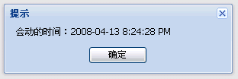
图3-16 更新提示文字

- 更新进度条及提示信息
调用格式：
updateProgress( Number value, String progressText, String msg )
该方法在progress: true的情况下会生效。
参数说明：
Value：0~1直接的数字，默认为0
progressText：进度条上显示的文字
msg ：显示的信息内容
返回值：
Ext.MessageBox Ext.MessageBoxExt.MessageBox Ext.MessageBox
代码3-17：
Ext.onReady(function(){
var msgBox = Ext.MessageBox.show({
title:'提示',
msg:'动态跟新的进度条和信息文字',
modal:true,
width:300,
progress:true
})

var count = 0;//滚动条被刷新的次数
var percentage = 0;//进度百分比
var progressText = '';//进度条信息

Ext.TaskMgr.start({
run:function(){
count++;
//刷新10次后关闭信息提示对话框
if(count > 10){
msgBox.hide();
}
//计算进度
percentage = count/10;
//生成进度条文字
progressText = '当前完成度：'+percentage*100 + "%";
//更新信息提示对话框
msgBox.updateProgress(percentage,progressText,
'当前时间：'+new Date().format('Y-m-d g:i:s A'));

},
interval:1000
});
});
</script>
运行效果如图3-17所示：
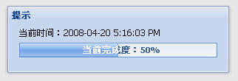
图3-17 更新进度条及提示信息

